ＨＰ

「日韓交流おまつり」が今年は「日比谷公園」にやってきます。
*観覧・参加無料*

毎年恒例のK-POPコンサート、K-POPコンテスト日本全国大会はもちろん、
東日本大震災復興の象徴でもある「福島ハワイアンズのフラダンス」、
一本の綱の上で芸を披露する韓国伝統アクロバット「綱渡り」などがやってきます。

常設ブースでは本場韓国料理販売コーナーはもちろん
韓国伝統酒「マッコリ」の試飲会などもお楽しみいただけます。

韓国を堪能できる一年に一度のこのチャンスをお見逃しなく
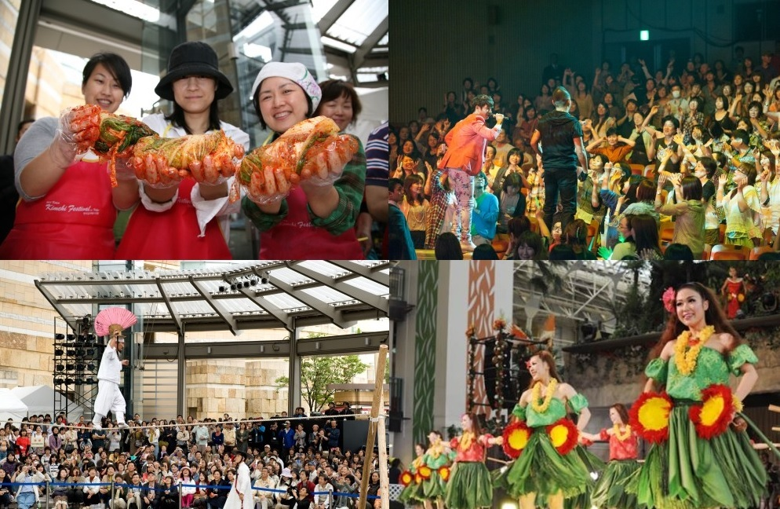

○日時：2013年9月21日（土）～22日（日） 11：00～20：00
○場所：日比谷公園（東京・千代田区）大噴水広場、第2花壇（一部）、にれの木広場

○プログラム1日目 / 9.21（土）
第一部
11：00～11：45 開会式
オープニング（日韓太鼓共演）
開会セレモニー
祝賀公演（日韓伝統弦楽器共演）など

第二部
11：50～12：20 韓国曲芸パフォーマンス（綱渡り）
12：20～12：50 日韓餅つき大会
13：00～13：20 K-POPカバーダンス
13：40～14：10 日韓交流ステージ1（テコン舞、チア・リーディング）
14：30～15：00 韓食パフォーマンス (キムチ作り試演)
15：20～15：50 日韓交流ステージ2（花の舞、福島ハワイアンズ・フラダンス）
16：10～16：40 韓国曲芸パフォーマンス（綱渡り）
16：40～19：30 K-POPコンテスト2013日本全国大会

○プログラム2日目 / 9.22（日）
第三部
11：00～11：30 日韓交流ステージ3（韓国太鼓、沖縄エイサー）
11：50～12：10 日本曲芸パフォーマンス（太神楽）
12：10～12：40 韓国曲芸パフォーマンス（綱渡り）
13：00～13：30 日韓交流ステージ4（日韓フュージョン音楽）
13：50～14：20 日韓交流ステージ5（B-boy, ダブルタッチ）
14：40～15：10 韓食パフォーマンス
15：30～16：10 日韓交流ステージ6（サムルノリ、よさこい）
16：30～16：50 日本曲芸パフォーマンス（ジャグリング＆アクロバット）
17：00～17：30 韓国曲芸パフォーマンス（綱渡り）

第四部
18：00～19：30 K-POPコンサート
※ 300組600名を無料ご招待。応募方法など詳しい内容は
http://www.nikkan-omatsuri.jp/japanese/news/new19/

○ブース / 9.21（土）～22（日）
日韓自治体観光広報コーナー、韓食販売コーナー、体験コーナー (韓服試着、韓国農食品消費者体験、韓流展)など

－ 主催：日韓交流おまつり2013実行委員会
－ 後援：＜日本側＞
外務省、国際交流基金、（社）日韓経済協会
＜韓国側＞
外交部(駐日本国大韓民国大使館、韓国国際交流財団)、
文化体育観光部(韓国観光公社）、農林畜産食品部(韓国農水産食品流通公社)、
在日本大韓民国民団、在日韓国経済人ネットワーク (駐日韓国企業連合会、
東京韓国商工会議所、OKTA TOKYO、在日韓国農食品連合会、在日韓国人金属協会、
在日本韓国人連合会）、民団韓食ネット協議会
－ 特別協力：文化庁

－ キーワード：21世紀の旅を共に
－ テーマ：Japan・Korea共に行きましょう！
－ スローガン：共に笑い、ひとつになるお祭りを！

※「日韓交流おまつり2013 in Tokyo」公式ホームページ
http://www.nikkan-omatsuri.jp/japanese

Facebook

「日韓交流おまつり」が今年は「日比谷公園」にやってきます。
9月21日（土）～22日（日）の二日間の日程で毎年恒例のK-POPコンサート、K-POPコンテスト日本全国大会はもちろん、東日本大震災復興の象徴でもある「福島ハワイアンズのフラーダンス」、一本の綱の上で芸を披露する韓国伝統アクロバット「綱渡り」などが行われます。
常設ブースでは韓食販売コーナーや韓国伝統酒「マッコリ」の試飲会、韓流展、日韓自治体広報ブースなどが展開されます。

韓国を堪能できる一年に一度のこのチャンスをお見逃しなく（観覧・参加無料）

公式ホームページ http://www.nikkan-omatsuri.jp/japanese
K-POPコンサート観覧募集（9.5（木）消印有効）http://www.nikkan-omatsuri.jp/japanese/news/new19/
ボランティア募集（8.30（金）締切）http://www.nikkan-omatsuri.jp/japanese/volunteer/

Twitter
「日韓交流おまつり2013 in Tokyo」が9月21日（土）～22日（日）の日程で「日比谷公園」で開催されます。K-POPコンサート、福島ハワイアンズのフラダンス、綱渡りなどと本場韓国料理が堪能できる常設ブースなどをお楽しみいただけます。（観覧・参加無料）公式ＨＰ http://www.nikkan-omatsuri.jp/japanese

